ЗК в статусе проектирование и калькуляция. Техническое задание. Акт списания материалов.

- При переводе ЗК в статус «проектирование и калькуляция», данные о заявке сохраняются и запрещается возможность изменение, появляются новые вкладки .
- Создаются работы в соответствии с выбранным перечнем
- Выстраивается последовательность выполнения изделий
- Каждому изделию назначаются работы во вкладках:
  - Сырьё и материалы
  - Производственные операции
  - Субподрядчики
  - Готовая продукция
- Возможно использовать шаблоны работ для изготовления типового изделия
- У менеджера есть возможность откорректировать информацию
- Работы для данного изделия можно сохранять.

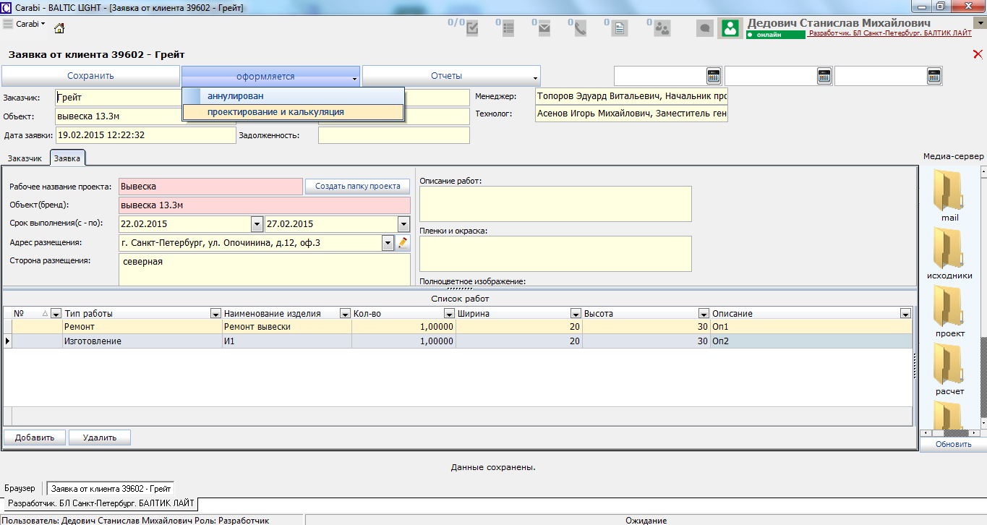

- В техническое задание копируются данные из Заявки и разрешено добавлять или изменять работы.
- Если в Заявке выбран аналог – производится копирование работ, процессов, сырья и материалов из аналога.

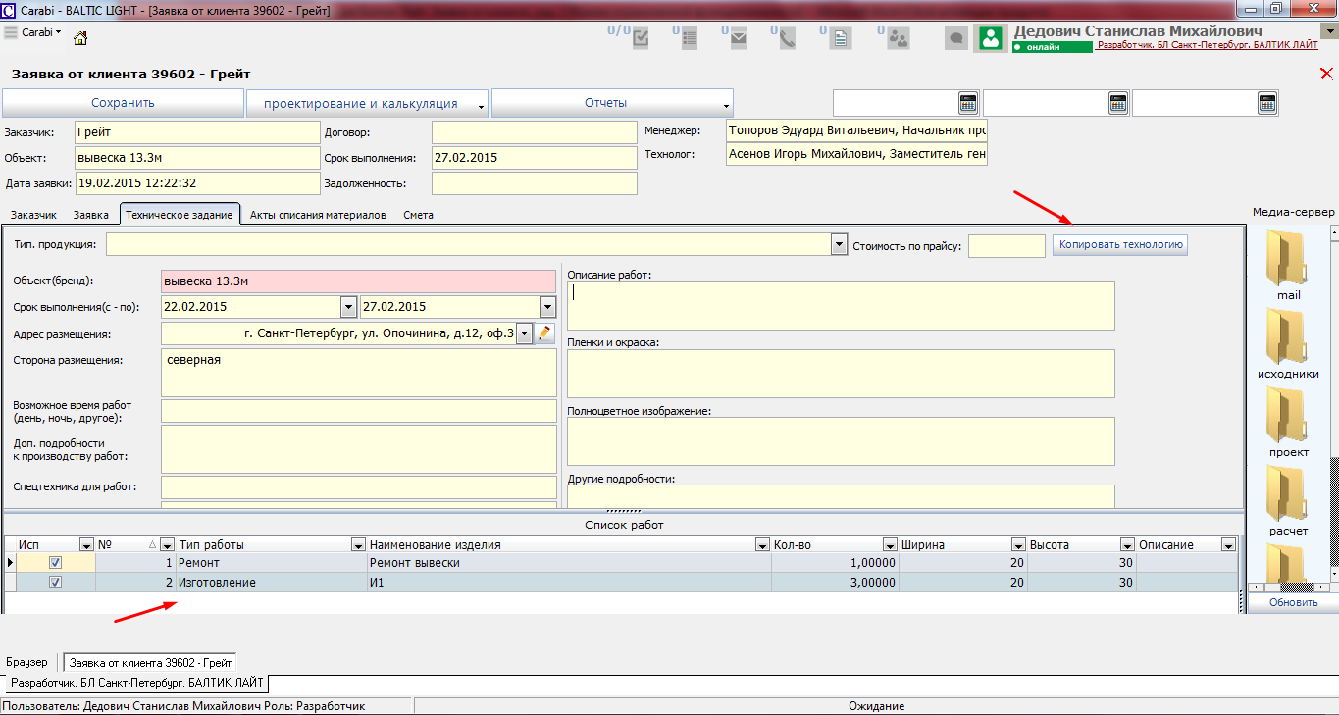

Ниже представлен пример заполненной по результатам обращения клиента Заявки: Акта списания материалов.

- В акте списания работ менеджер может добавлять материалы или операции, а так же корректировать первичные данные.
- По каждому изделию рассчитывается себестоимость исходя из указанных цен.

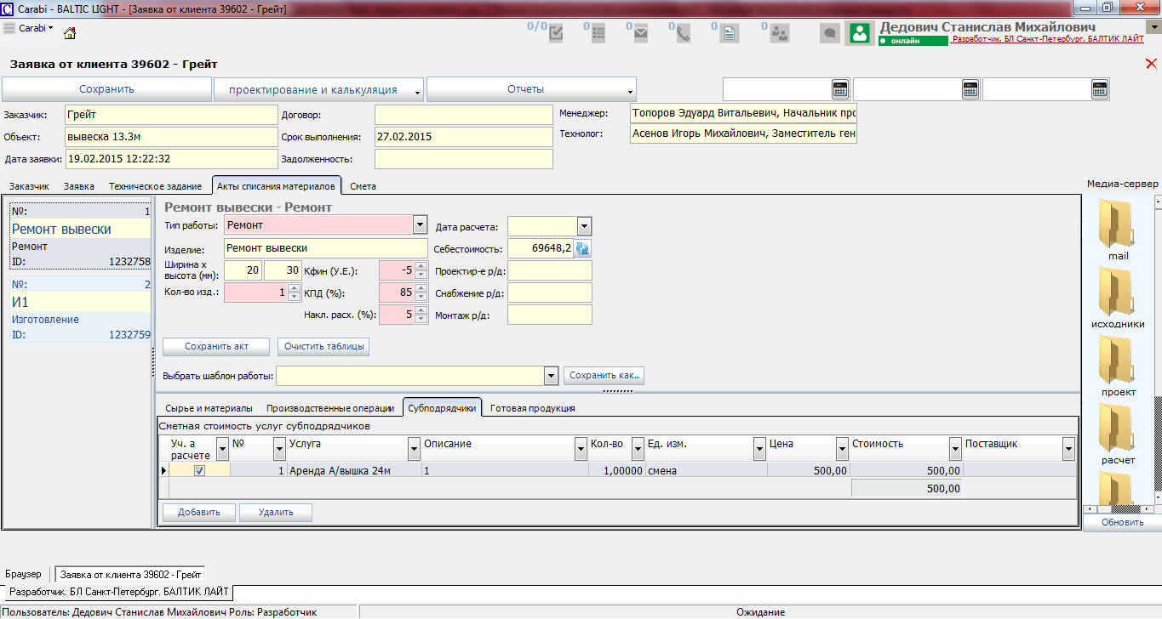

Смета

- На основании материалов и работ из акта списанных материалов формируется смета
- По смете создаётся счёт клиенту, у менеджера есть возможность внести поправочный коэффициент для расчёта общей суммы
